2019年广东省中山市中考物理押题卷(二)

**一、单项选择题（本大题 7 小题，每小题 3 分，共 21 分）在每小题列出的四个选项中，只有一个是正确的，请将正确选项写在括号里.**

1. 下列关于声现象的说法不正确的是（ ） A．15℃时空气中的声速是340m/s

B．将要上钩的鱼会被岸上的说话声或脚步声吓跑，是因为水能传播声音C．“引吭高歌”中的“高”描述的是声音的音调高

D．超声波清洗机是利用声波传递能量

1. 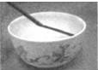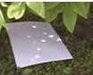下列现象中，由于光的反射而形成的是（ ）

A． 水中“弯折”的筷子 B． 树荫下的圆形光斑

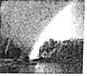C． 天空的彩虹 D． 倒映在水中的山

1. 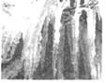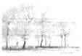对下列各图解释正确的是（ ）

A．冰凌的形成过程是凝固，需要吸热 B．雾淞的形成过程是升华，需要吸热

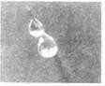 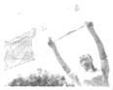

C．露珠的形成过程是液化，需要放热 D．湿衣服变干过程是汽化，需要放热

1. 如图所示，放在水平桌面上的物块用细线通过定滑轮与沙桶相连，当沙桶与沙的总质量为m时，物块恰好做匀速直线运动（忽略细线与滑轮之间的摩擦）.以下说法正确的是（ ）
2. 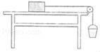物块受到的滑动摩擦力大小为 mg
3. 物块的重力与它对桌面的压力是一对平衡力C．物块受到的滑动摩擦力与支持力是一对平衡力

D．继续向沙桶中加入沙子，物块受到的滑动摩擦力增大5.关于分子热运动及热现象，下列说法正确的是（ ）

A．扩散现象只能发生在气体与液体中 B．固体很难被压缩，说明分子间存在斥力C．物体吸收热量，温度一定升高 D．0℃的冰块内没有内能

1. 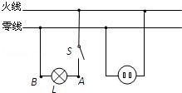如图所示的家庭电路中，闭合开关后发现灯泡不亮.用试电笔检测插座的两孔，发现只有插入右孔时氖管才发光.用试电笔检测A 点时氖管发光，检测 B 点时氖管不发光，出现这一现象的可能原因是 （）

A．灯泡短路 B．灯丝断了 C．开关接触不良D．插座短路

1. 某同学自制了一架天平，由于制作粗糙，天平两侧长度不同.当将一物体放在天平的左盘时，右侧砝码的质量为m1，恰好平衡；当将该物体放在天平的右盘时，左侧砝码的质量为m2，天平才平衡. 则该物体的质量应为：（）
   1. B．C． D．无法确定

**二、填空题（本大题 7 小题，每小题 3 分，共 21 分）**

1. 物理学是研究物质结构、物质相互作用和运动规律的自然科学.原子核是由带正电的

和不带电的中子组成的；推出的铅球会落向地面，铅球所受的 力使它运动状态改变的原因；“桂花飘香”是 现象，它表明分子在不停地做无规则运动.

1. 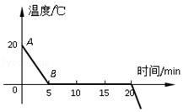如图所示，一个不能打开的盒子外面露出一段细长的导线，小明在不损坏导线的情况下，判断导线中是否有电流：他将导线悬挂起来，将一个蹄形磁体缓慢靠近导线，发现导线向远离磁体的方向发生了运动，说明导线中 （选填“有”或“无”）电流通过，此实验是利用了磁场对 有力作用，利用这个原理制成了 （选填“电动机“或“发电机”）.
2. 如图所示，是某液体的凝固图象，当该液体凝固后，它是

（填“晶体”或“非晶体”）；第15分钟的内能 （填“大于”、“小于”或“等于”）第10分钟的内能；若500g 该液体从A点降温到B点，共放出 J的热量.【c液＝4.2

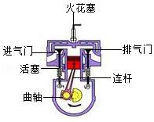×103J/（kg•℃）】

1. 四冲程汽油机其中一个冲程如图所示.此冲程是 冲. 在此冲程活塞运动过程中，汽缸内气体内能 （选填： “增大”或“减少”），分子热运动变得更 （选填： “剧烈”或“缓慢”）.

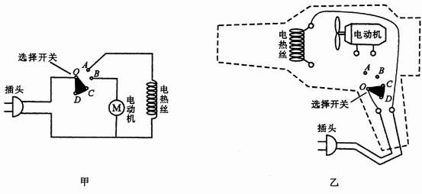

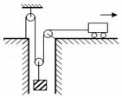

1. 如图所示，小机车通过滑轮组提升重物，机车的最大输出功率为10kW 重物重3500N，动滑轮重500N.此时，机车对绳的拉力为 N 机械效率为 .若要求重物以2m/s匀速提升，则机车能提升最大物重为 N.（机车所受摩擦阻力不计，绳重及滑轮转动时摩擦忽略不计.）
2. 如图所示，水平升降台面上有一个足够深、底面积为40cm2的柱形容器，容器中水深20cm，则水对容器底部的压强为 Pa，现将底面积为10cm2、高20cm的圆柱体A悬挂在固定的弹簧测力计下端，使A浸入水中，稳定后，A的下表面距水面4cm 弹簧测力计的示数为0.8N，则A的重力为 N.然后使升降台上升7cm，再次稳定后，A所受的浮力为 N．（已知弹簧受到的拉力每减小1N，弹簧的长度就缩短1cm）

**三、作图题：（共 7 分）**

15.（1）如图，一束光沿 AO 方向斜射到平面镜上，画出入射光线的反射光线，并标出反射角大小．

1. 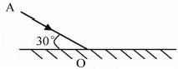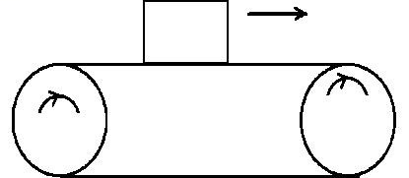如图，物体随水平传送带匀速向右移动，作出物体所受力的示意图(不计空气阻力).
2. 图甲图是电吹风的电路图，乙图是电路元件实物图，选择开关绕 O 点转动，可分别置于 OAB、OBC、OCD 三个位置，使电吹风分别处于“热风档”、“冷风档”、“停止”三个状态.请根据甲图的电路图将乙图的实物电路图补画完整.

**四、实验题（本大题 3 小题，共 19 分）**

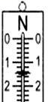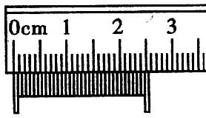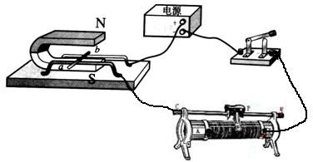16.（7分）（1）弹簧测力计的示数 .物体的长度是 .

1. 如图所示，在探究磁场对通电导线作用实验中，小李找来一个滑动变阻器，并把它连入了电路中，当闭合开关，导体ab向右运动；若要使导体ab向左运动，可采取的方法是： .在现有器材不变的情况下，小李若想加快导体ab在磁场中的运动速度，操作方法是 .
2. 在“用天平和量筒测量盐水密度”的实验中，小宇同学用天平测出空烧杯的质量为29g，在烧杯中倒入适量的盐水，测出烧杯和盐水的总质量如图甲所示，则盐水的质量是 g；再将烧杯中的盐水全部倒入量筒中，如图乙所示，盐水的密度为 kg/m3.小宇用的方法测出盐水密度会

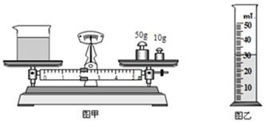（选填“偏大”或“偏小”）.

17.（6 分）为探究凸透镜成像规律，小明和同学利用桌上两个玻璃凸透镜（A、B）实验，A、B 两凸透镜的焦距分别为 10cm 和 20cm.

1. 小明将其中一块凸透镜放在光具座上，当凸透镜及光屏的位置如图甲所示时，恰能在光屏上得到一个清晰的像.由图可知他选择的凸透镜为 （选填“A”或“B”）.
2. 实验前，要调整凸透镜、光屏和烛焰的高度，使它们的中心在同一高度，目的是

.

1. 如图所示，蜡烛在光具座上20cm处向左移动到C处，为在光屏上再次成清晰的像，他应将光屏向 （选填“左”或“右”）移动.
2. 为了探究近视眼和远视眼的成因，小明和同学课后利用透明橡皮膜、注射器、乳胶管、止水夹等器材制成凹、凸形状可改变的液体透镜.当蜡烛、光屏和液体透镜如图乙放置，光屏上出现清晰的烛焰像，此烛焰像应是 （选填“放大”、“缩小”或“等大”）的实像.用注射器向橡皮膜注水，改变液体透镜的凸起程度，发现光屏上的烛焰像模糊了，若把蜡烛逐渐靠近凸透镜时，光屏上的像又清晰了，说明液体透镜注水后，成的像将 （选填“靠近”、“远离”）凸透镜，此实验说明了 （选填“近视”或“远视”）眼的成因.

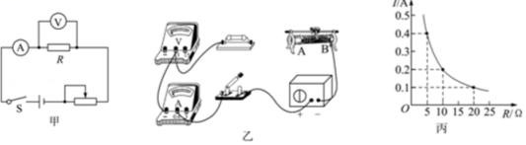18.（6分）现有下列器材：学生电源（6V）、电流表（0﹣0.6A，0﹣3A）、电压表（0﹣3V，0﹣15V）、定值电阻（5Ω、10Ω、20Ω各一个）、开关、滑动变阻器和导线若干，利用这些器材探究“电压不变时，电流与电阻的关系”.

1. 请根据图甲所示的电路图用笔画线代替导线将图乙所示的实物连接成完整电路.（要求连线不得交叉）
2. 闭合开关前滑动变阻器要滑到 端（填“A”或“B”）
3. 实验中依次接入三个定值电阻，调节滑动变阻器的滑片，保持电压表示数不变，记下电流表的示数，利用描点法得到如图丙所示的电流I随电阻R变化的图象.由图象可以得出结论： .
4. 上述实验中，小强用5Ω的电阻做完实验后，保持滑动变阻器滑片的位置不变，接着把R换为10Ω的电阻接入电路，闭合开关，向 （选填“A”或“B”）端移动滑片，使电压表示数为 V 时，读出电流表的示数；
5. 为完成整个实验，应该选取哪种规格的滑动变阻器 .

A.50Ω1.0A B.30Ω1.0A C.20Ω 10A

**五、计算题（本大题 2 小题，共 13 分）**

19. (7 分) 为了节能与环保，许多旅游景点的巡逻执法车和旅游车都用电动车取代了燃油汽车.某电动观光车的技术参数列表如下，根据以下参数，解答下列问题：（g 取 10N/kg）

|  |  |  |  |
| --- | --- | --- | --- |
| 空车质量 | 1080kg | 车身长度 | 3.5m |
| 满载人员数 | 12 人 | 电动机额定电压 | 48v |
| 满载时轮胎与地面的总接触面积 | 0.1m2 | 最大时速 | 36km/h |
| 电动机效率 | 80% | 平均行驶里程 | ≤80km |

1. 该车中乘客质量平均每人为 60kg,求每个人所受到的重力.
2. 旅游车满载时，求车对水平路面的压强.
3. 若观光车在水平路面匀速行驶时受到的阻力为 2×103N，求观光车以最大速度匀速行驶 0.5h 电动机所做的总功.（假设车行驶过程中所受阻力不变）

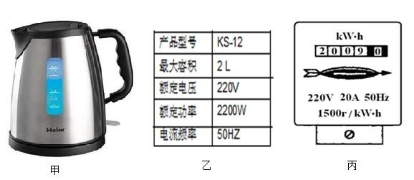20.(6 分)小青看到妈妈新买回了一台电热水壶（如图甲）.刚学了电学知识的小青很快取出了产品说明 书，找到相关的数据（如图乙）.研究完后她想测量烧水时的实际功 率，就进行了如下实验：将 20℃的水加至电水壶最大容积刻度线，关

掉家里所有用电器，接入家庭电路中，闭合壶的开关，测得壶中的水从 20℃上升到 100℃所用的时间恰好是 6min．同时观察到家中电能表（如图丙）转过的圈数正好为 300 圈.水的密度ρ=1×103kg/m3, 水的比热容c=4.2×103J/（kg•℃）．求：

1. 电水壶正常工作时电热丝的电阻；
2. 电水壶中水吸收的热量；
3. 电水壶烧水的实际电功率；

**六、综合能力题（本大题 3 小题，共 19 分）**

21.（5 分）晓茹同学利用如图 1 所示的器材测量小灯泡的电阻，已知小灯泡额定电压为 2.5V.

1. 请用笔画线代替导线将电压表正确接入电路.
2. 闭合开关前，滑动变阻器的滑片应调到最 （选填“左”或“右”）端，电路连接正确后闭合开关，小明发现小灯泡不亮、电压表无示数、电流表有示数，移动变阻器的滑片时，电流表的示

数会变化，则故障原因可能是小灯泡 （选填“断路”或“短路”）.

1. 故障排除后，小明根据测得的数据绘制了小灯泡的电流随电压变化的图象（如图 2 所示）.进一步分析图象可以发现小灯泡的电阻不断变化，这是因为灯丝的电阻随温度的升高而（选填“增大”或“减小”）.
2. 图 3 是一个测量待测电阻阻值的电路图，电阻R0的阻值已知，电源电压未知且保持不变，测量步骤如下：

①先闭合 ；

②然后再闭合S2 断开S1，用电压表测出电压值为 U2；

③待测电阻的表达式为Rx＝ .

22．（7 分）强强利用如图甲所示装置和器材，探究水的沸腾特点和物质的吸热能力.

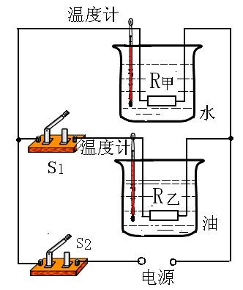 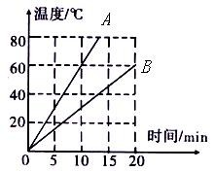

图甲 图乙

1. 强强设计的电路中的R甲、R乙必须满足的条件是 .
2. 只闭合开关S2，观察水的沸腾，测得数据如下表：

|  |  |  |  |  |  |  |  |  |  |
| --- | --- | --- | --- | --- | --- | --- | --- | --- | --- |
| 时间（min） | 0 | 1 | 2 | 3 | 4 | 5 | 6 | 7 | 8 |
| 温度（℃） | 90 | 92 | 94 | 96 | 97 | 98 | 98 | 98 | 98 |

分析数据可知，水沸腾过程中的特点为： .

1. 断开S2，待水冷却后，继续探究物质的吸热能力．强强应控制水和煤油的 、初温相同．且应先闭合开关 ，再闭合另一开关.并要控制水的末温低于 ℃.

(4)水和煤油的温度随时间的变化关系如图乙所示，图像中 （填“A”或“B”）表示是煤油的温度---时间图像.据此可计算出煤油10min吸收的热量为 J.（水和煤油质量都为2kg，C水=4.2×103J/（kg•℃））

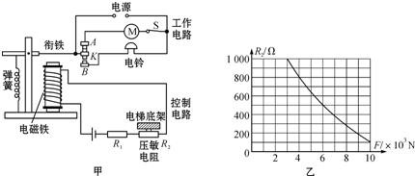23．（7 分）电梯为居民出入带来很大的便利，小明家住某小区某栋 6 楼，放学后，乘电梯回家：

1. 若小明的体重为500N，脚与电梯地面的总接触面积为0.05m2，则小明对电梯地面的压强为 .
2. 若电梯在20s内将小明匀速提升15m，在此过程中，电梯上升的速度是 ；电梯对小明做了 功，电梯对小明做功的功率为 .
3. 小明又查阅资料，了解到出于安全考虑，电梯都设置了超载自动报警系统，其工作原理如图甲所示，电路由工作电路和控制电路组成：在工作电路中，当电梯没有超载时，触点 K 与触点A 接触， 闭合开关S，电动机正常工作；当电梯超载时，触点K 与触点B 接触，电铃发出报警铃声，闭合开关S，电动机不工作．在控制电路中，已知电源电压U=6V，保护电阻R1=100Ω，电阻式压力传感器（压敏电阻）R2的阻值随压力F 大小变化如图乙所示，电梯底架自重和电磁铁线圈的阻值都忽略不计.

①在控制电路中， 当压敏电阻 R2 受到的压力 F 增大时， 其阻值减小， 从而使电磁铁的磁性

（填“增强”“减弱”或“不变”）.

②若电磁铁线圈电流达到 20mA 时，衔铁刚好被吸住，电铃发出警报声．当该电梯厢内站立总质量为1000kg 的乘客时，试通过计算说明电梯是否超载？（g 取 10N/kg）

2019 年中考物理押题卷㈡参考答案

**一、单项选择题（本大题 7 小题，每小题 3 分，共 21 分）在每小题列出的四个选项中，只有一个是正确的，请将正确选项写在括号里。**

1、C 2、D 3、C 4、A 5、B 6、B 7、A **二、填空题（本大题7小题，每小题3分，共21分）** 8、 质子；重； 扩散

9． 有 ；通电导体 ； 电动机

10．晶体 ；大于 ； 4.2×104

1. 压缩； 增大 ；剧 烈
2. S2 ; L1 ;L2 更亮一些。

13． 2000 ; 87.5% ; 4500

14、2000 ; 1.2 ; 1.2

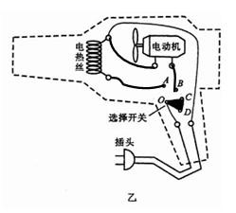**三、作图题：（共 7 分）**

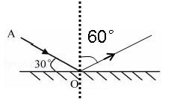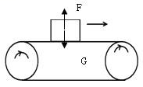

**四、实验题（本大题 3 小题，共 21 分）**

16、（1）1.4; 2.55左右

（2）对调电源正负极（或对调磁极）； 将滑动变阻器的滑片向右移 。

（3）33 ； 1.1×103 ；偏 大

17、（1）A （2）使像成在光屏中央 （3）左 （4） 缩小；靠近 ；近 视

18、（1）

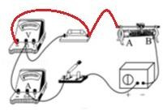

（2）A（3）导体两端电压一定时，通过导体的电流与导体的电阻成反比 。

（4）A ； 2 ；（5）A 。

**五、计算题（本大题 2 小题，共 12 分）**

19、 解：（1）每个人的重力：G=mg=60kg×10N/Kg=600N

（2）车的重力：G车=m车g=1080Kg×10N/Kg=10800N

满载时，车对地面的压强： P=F/S=（G +G）/S=10800N+12×600N/0.1m2=1.8×105Pa

车 人

（3）观光车行驶的路程：S=vt=36km/h×0.5h=18Km=18000m

克服摩擦力做的有用功：W =FS=2×103N×18000m=3.6×107J 电动机所做的总功：W =W /η=（3.6×107J）÷0.8=4.5×107J

有

总 有

=

2

*U*

20、解：（1）**R** =

*P*

(220*V*)2 2200*W*

=22Ω

（2）m=ρv=2kg Q=cmΔt=6.72×105J

（3）*w* =

300 *kW*

1500

* *h*=

0.2*kW*

* *h*=

7.2×105*J*

t=6min=360s

*p* =*W*=

*t*

7.2×105*J*

360*s*

=2000*W*

**六、综合能力题（本大题 3 小题，共 18 分）**

21、（1）如图（2）左；短路（3） 增大（4）S1，断开S2，用电压表测出电压值为U1；

③ R0 。

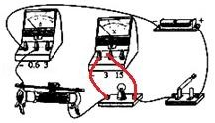

22．（1）R甲=R乙 （2）在水沸腾时吸收热量，但温度保持不变．

（3）质量; S1; 98 (4)A; 2.52×105

23．（1）1×104Pa. （2）7.5×103J; 375W （3）①增强．

②电梯厢内站立总质量为 1000kg 的乘客时，电梯受到的压力等于乘客的重力，即 F=G=mg=1000kg× 10N/kg=10000N，由图乙，当压力 F=10000N，对应的压敏电阻阻值 R2=100Ω 串联电路中总电阻等于

各分电阻之和，控制电路中的电流：I===0.03A=30mA，

因为 30mA＞20mA，所以此时电梯超载